

**МУНИЦИПАЛЬНОЕ КАЗЕННОЕ ОБЩЕОБРАЗОВАТЕЛЬНОЕ УЧРЕЖДЕНИЕ**

**«ЕФИМОВСКАЯ ОСНОВНАЯ ОБЩЕОБРАЗОВАТЕЛЬНАЯ ШКОЛА** »

**КИЗЛЯРСКОГО РАЙОНА РД**

e-mail: [efimovskayas@bk.ru](mailto:efimovskayas@bk.ru)

368814 Кизлярский р-он, с.Ефимовка ул. 40 лет ВЛКСМ Республика Дагестан

**Отчет**

**об участии в республиканской акции «Дети – за безопасный газ»**

**МКОУ «Ефимовская ООШ»**

На основании письма Минобразования РД от 29 ноября 2019г.

в целях формирования основ безопасности жизнедеятельности у обучающихся с 01.12.19 г по 10.12.2019г для обучающихся  1-9 классов  были проведены тематические классные часы,  посвященные акции «Дети – за безопасный газ».

   Цель мероприятий, проведенных в рамках  акции,

-  формирование у школьников знаний о правилах безопасного использования газа в быту, представлений о свойствах природного газа.

    В рамках  урока ОБЖ в 8 классе по теме «Мы за безопасный газ!» учитель Гаджимарданов М.А.. познакомил учащихся с газораспределительной схемой нашего села, и рассказал также о технике безопасности при пользовании природным газом. 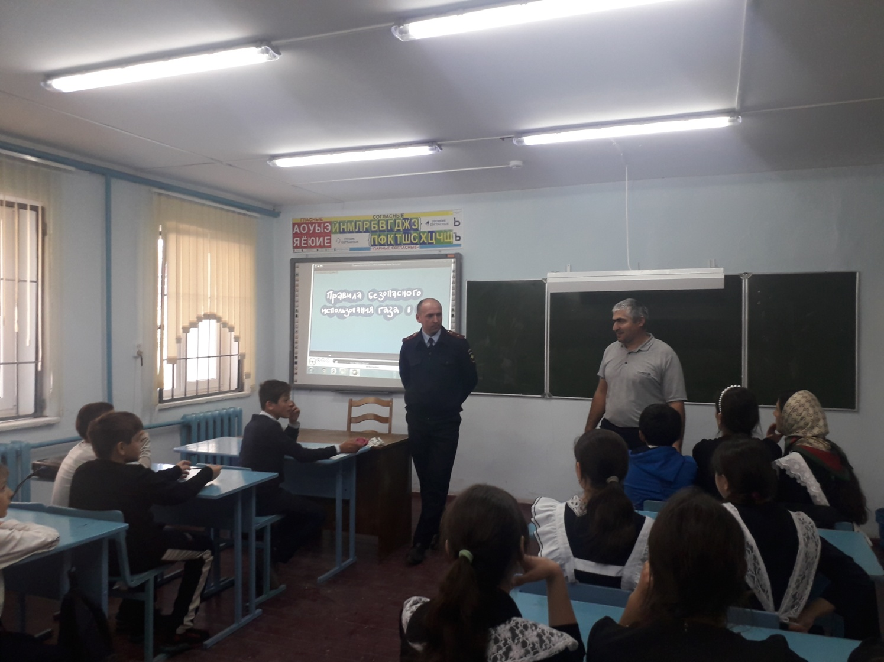

«За Безопасный газ», под таким девизом 9 декабря прошла информационно-профилактическая акция отряда волонтеров нашей школы . В рамках акции активисты-волонтеры раздали информационные листовки на тему «Безопасное использование бытового газа и газового оборудования», а так же провели беседу с гражданами по данной весьма актуальной тематике. «Предупрежден - значит защищен», помните – ваша безопасность зависит только от вас!» Так же в рамках акции проводятся тематические уроки для обучающихся школы. Для учащихся начальных классов в увлекательной форме прошёл «Урок безопасности», где учащиеся в игровой форме узнали, как добывают газ и как он попадает в дома. Урок сопровождался просмотром мультфильма и выполнением задания в командах. Для учащихся 5 – 9 классов проведены классные часы: «Безопасность в быту», «Виды природного газа и техника безопасности при их использовании», «Осторожно, газ!». Учащиеся вспомнили правила безопасного пользования бытовым газом, отработали алгоритм поведения при появлении запаха газа в помещении, проанализировали ситуации, возникающие при неосторожном обращении с газовым оборудованием, узнали о признаках отравления и об оказании первой медицинской помощи при отравлении газом.

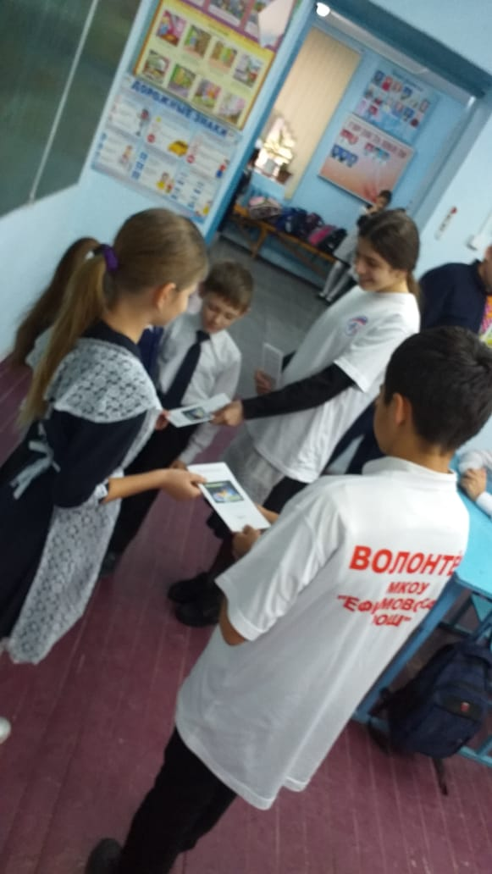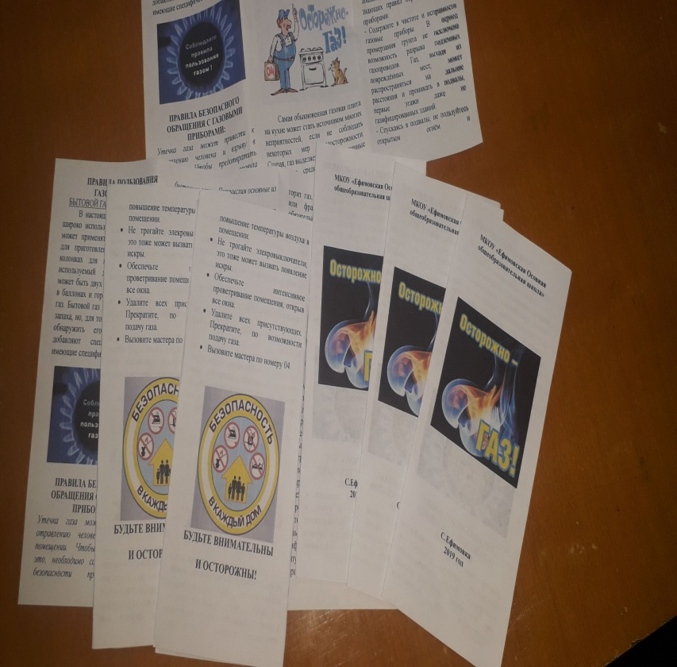

Классные руководители провели с учащимися инструктаж «Безопасное поведение при использовании газа в быту». Во время акции была организовано встреча с ст.участковым Эседулаевым А.А.

